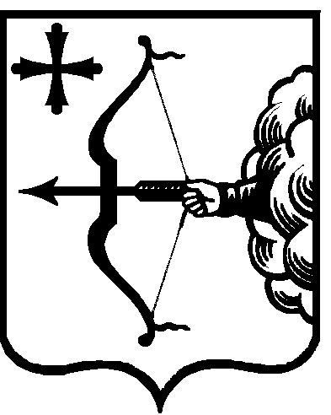

|  |  |  |  |
| --- | --- | --- | --- |
| ПРАВИТЕЛЬСТВО КИРОВСКОЙ ОБЛАСТИ  ПОСТАНОВЛЕНИЕ | | | |
| 26.12.2019 |  | № | 719-П |
| г. Киров | | | |

О внесении изменений в постановление Правительства

Кировской области от 15.03.2018 № 122-П

Правительство Кировской области ПОСТАНОВЛЯЕТ:

1. Внести в постановление Правительства Кировской области от 15.03.2018 № 122-П «О реализации проекта «Народный бюджет» (далее – постановление) следующие изменения:
   1. Внести в Порядок проведения отбора среди муниципальных образований Кировской области на право получения гранта на реализацию проекта «Народный бюджет» (далее – Порядок), утвержденный вышеуказанным постановлением, следующие изменения:

1.1.1. Пункт 1.2 раздела 1 «Общие положения» изложить в следующей редакции:

«1.2. Право на участие в отборе имеют муниципальные округа, городские округа и городские поселения Кировской области (далее – муниципальные образования)».

1.1.2. Пункт 2.9 раздела 2 «Порядок проведения отбора» изложить в следующей реакции:

«2.9.Прошедшими отбор признаются 13 муниципальных образований, набравших наибольшее количество баллов.

В случае если несколько муниципальных образований набрали одинаковое количество баллов, муниципальным образованием, прошедшим отбор, признается муниципальное образование, заявка которого зарегистрирована ранее других заявок.

В случае если подано меньше 13 заявок от муниципальных образований, прошедшими отбор признаются все муниципальные образования, чьи заявки и прилагаемые к ним документы соответствуют требованиям, установленным пунктом 2.2 настоящего Порядка».

1.1.3. Внести изменения в приложение № 1 к Порядку заменив по всему тексту слова «городского поселения» словами «муниципального образования».

1.2. Пункт 3 исключить.

1.3. Дополнить пунктом 3–1 следующего содержания:

«3–1. Утвердить методику распределения и правила предоставления гранта местным бюджетам из областного бюджета на реализацию проекта «Народный бюджет» согласно приложению № 3.

К городским поселениям Кировской области, прошедшим в 2017 году отбор среди муниципальных образований Кировской области на право получения гранта на реализацию проекта «Народный бюджет» (далее – проект), применяются положения Порядка предоставления гранта местным бюджетам из областного бюджета на реализацию проекта, утвержденного Правительством Кировской области, действовавшего до дня вступления в силу настоящего постановления, определяющие размер гранта местным бюджетам из областного бюджета и размер средств местных бюджетов на реализацию проекта».

1.4. Дополнить методикой распределения и правилами предоставления гранта местным бюджетам из областного бюджета на реализацию проекта «Народный бюджет» согласно приложению.

1.5. В пункте 5 слова «Министерству внутренней и информационной политики Кировской области» заменить словами «Управлению массовых коммуникаций Кировской области».

2. Настоящее постановление вступает в силу после его официального опубликования.

Председатель Правительства

Кировской области А.А. Чурин